Resultado : 27/01/2021

Antes de realizar qualquer simulação nós tínhamos que escolher um raio de segurança para que seja possível desviar a orbita do Neo e que possa não representar perigos no futuro, para as primeiras simulações utilizamos o Raio de Hill da Terra.

Ao preparar a simulação de aproximação do Neo com o raio de Hill da Terra, percebemos que faltava a anomalia verdadeira de ambos, já que a anomalia verdadeira varia com o tempo, então utilizando os parâmetros keplerianos 2019PG1 obtidos no site da JPL(<https://ssd.jpl.nasa.gov/sbdb.cgi?sstr=2019 PG1>) e os parâmetros keplerianos da Terra, realizamos uma simulação fixando a anomalia verdadeira da Terra em 0° e variamos a anomalia verdadeira do 2019PG1 de 0° até 360° com o passo de 0.1° e confeccionamos um gráfico do tempo de aproximação do Neo com o raio de hill da Terra obtemos o seguinte gráfico:

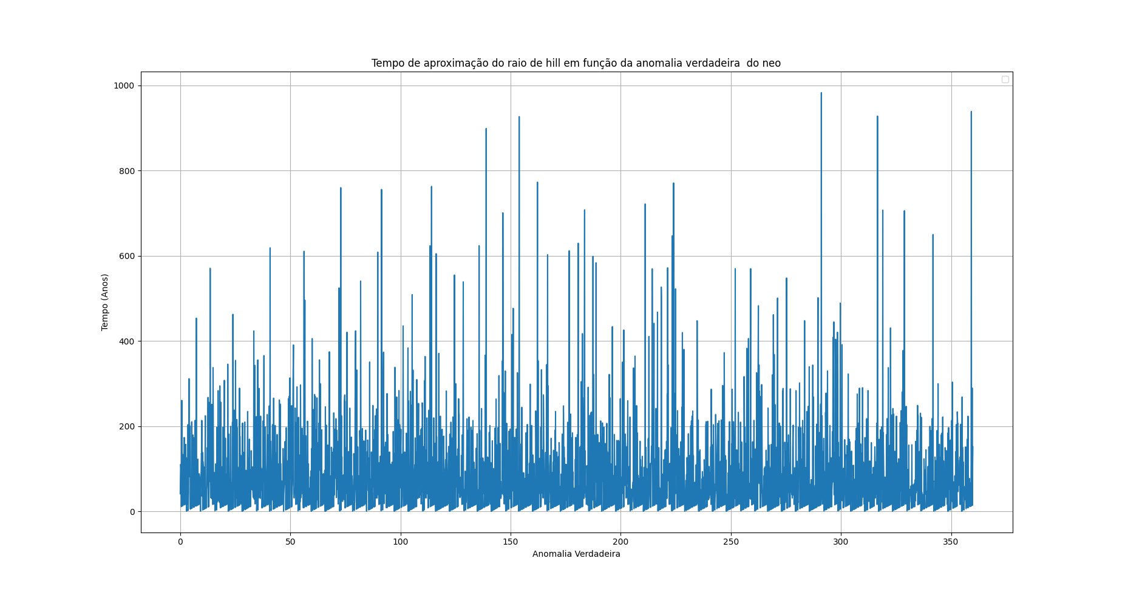

Porém tal gráfico é só um recorte da dinâmica, já que fixamos o valor da anomalia verdadeira da Terra, sabendo disso realizamos outra simulação variando a anomalia verdadeira da Terra e do Neo e confeccionamos o seguinte gráfico de calor:

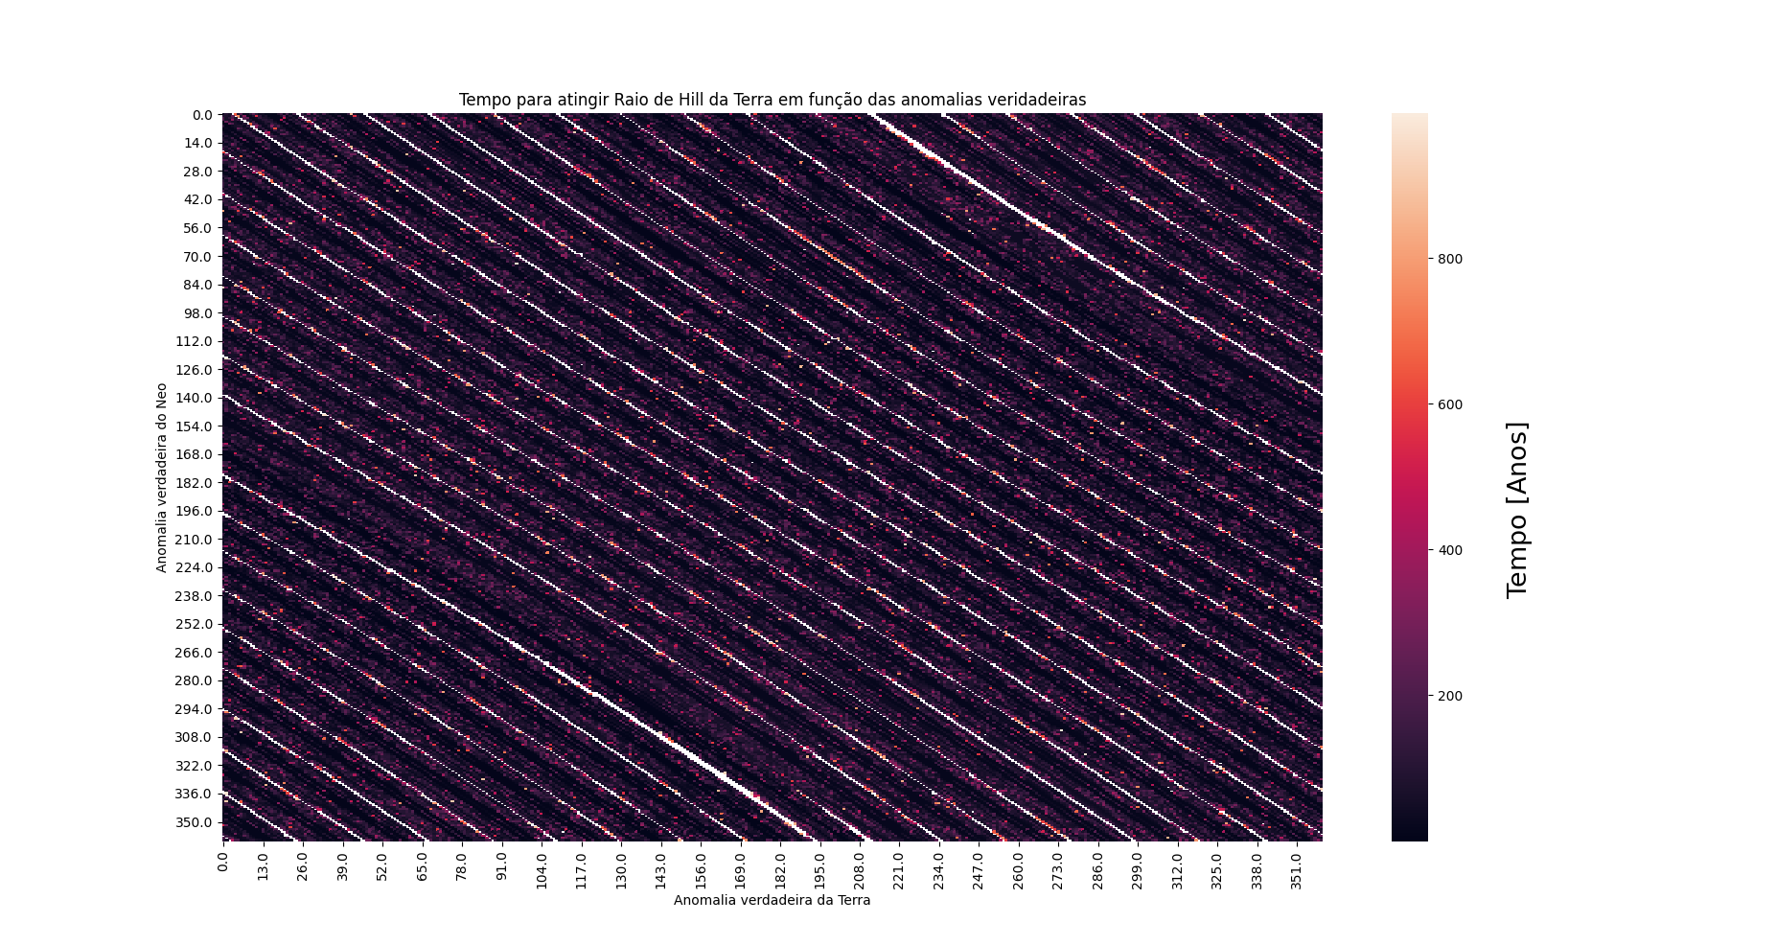

Agora temos um recorte mais amplo da dinâmica, podemos ver que utilizando os elementos orbitais do Neo 2019PG1 com um raio de aproximação igual ao Raio de Hill temos tempos diferentes para essa aproximação que vai desde 0.00273 anos (1.01 dias) até 998.372 anos, porém tive que colocar um tempo máximo nessa ultima simulação por isso que não teve tempos iguais ou maiores que 1000 anos e esses tempos podem ser encontrados na regiões brancas do gráfico, já que foi nessas regiões que não foi encontrada aproximações em até 1000 anos, então estou realizando uma simulação colocando o tempo máximo para 10000 anos e estou a espera do resultado da simulação, no dia da criação desse arquivo word (27-07-2021) a simulação já rodou 132° da anomalia verdadeira do Neo, falta mais 168° para terminar.

Agora os próximos passos que eu penso em seguir são:

1. Realizar as mesmas simulações de 1000 e 10000 anos para múltiplos do raio de Hill da Terra como x3, x5, x7.
2. Realizar as mesmas simulações para um Neo maior e mais pesado e seguindo a mesma logica do tempo e dos múltiplos citados no item acima.

Segue abaixo os elementos keplerianos do Neo 2019PG1:

|  |  |  |  |  |  |  |  |  |  |  |  |  |  |  |  |  |  |  |  |  |  |  |  |  |  |  |  |  |  |  |  |  |  |  |  |  |  |  |  |  |  |  |  |  |  |  |  |  |
| --- | --- | --- | --- | --- | --- | --- | --- | --- | --- | --- | --- | --- | --- | --- | --- | --- | --- | --- | --- | --- | --- | --- | --- | --- | --- | --- | --- | --- | --- | --- | --- | --- | --- | --- | --- | --- | --- | --- | --- | --- | --- | --- | --- | --- | --- | --- | --- | --- |
| |  |  |  |  | | --- | --- | --- | --- | | **Elemento** | **Valor** | **Incerteza (1-sigma)** | **Unidades** | | [e](javascript: popUpHelp('sbdb_help.cgi?name=e')) | .5934930419961724 | 2.1145e-05 |  | | [a](javascript: popUpHelp('sbdb_help.cgi?name=a')) | 2.457051429299115 | 0.00012751 | au | | [q](javascript: popUpHelp('sbdb_help.cgi?name=q')) | .9988085021833401 | 1.4813e-07 | au | | [i](javascript: popUpHelp('sbdb_help.cgi?name=i')) | 20.35173809714693 | 0.00036365 | graus | | [node](javascript: popUpHelp('sbdb_help.cgi?name=om')) | 281.6394465120655 | 0.00026037 | graus | | [peri](javascript: popUpHelp('sbdb_help.cgi?name=w')) | 13.55855529785005 | 0.00012204 | graus | | [M](javascript: popUpHelp('sbdb_help.cgi?name=ma')) | 79.45038004815015 | 0.0061857 | graus | | [tp](javascript: popUpHelp('sbdb_help.cgi?name=tp')) | 2458690.034551053110 (2019-Jul-25.53455105) | 3.8691e-05 | TDB | | [P](javascript: popUpHelp('sbdb_help.cgi?name=per'))eriodo | 1406.759307546984 3.85 | 0.10951 0.0002998 | d yr | | [n](javascript: popUpHelp('sbdb_help.cgi?name=n')) | .2559073169579698 | 1.9921e-05 | deg/d | | [Q](javascript: popUpHelp('sbdb_help.cgi?name=ad')) | 3.91529435641489 | 0.00020318 | au | |